

ประกาศองค์การบริหารส่วนตำบลแม่อูคอ
เรื่อง มาตรการตรวจสอบการใช้ดุลยพินิจ

***********************************

ด้วยองค์การบริหารส่วนตำบลแม่อูคอ มีเจตนารมณ์ให้ดำเนินงานขององค์การบริหารส่วนตำบลแม่อูคอ มีความโปร่งใสเป็นธรรม ปราศจากการแทรกแซงใดๆ ที่ทำให้ขาดความเป็นกลาง สงวนรักษาไว้ซึ่งประโยชน์ของส่วนรวม และมีเหตุผลในการใช้ดุลยพินิจที่เหมาะสมตรวจสอบได้ จึงเห็นสมควรกำหนดมาตรการตรวจสอบการใช้ดุลยพินิจ เพื่อเป็นแนวทางในการตรวจสอบการปฏิบัติงานขององค์การบริหารส่วนตำบล ให้เป็นไปตามกฎหมาย กฎระเบียบ ข้อบังคับ มาตรฐาน คู่มือการปฏิบัติงานและขั้นตอนที่เกี่ยวข้อง โดยให้มีนโยบายและกรอบแนวทางปฏิบัติ ดังนี้
นโยบาย
1. องค์การบริการส่วนตำบลแม่อูคอ ยึดมั่นและสนับสนุนให้มีระบบและกลไกในการลดการใช้ดุลยพินิจของบุคลากรผู้ปฏิบัติงาน เพื่อให้การปฏิบัติงานความถูกต้อง โปร่งใส เป็นธรรมและมีประสิทธิภาพ
2. องค์การบริหารส่วนตำบลแม่อูคอ ให้ความสำคัญกับการปฏิบัติงานของบุคลากรตามกฎหมาย กฎระเบียบ ข้อบังคับ มาตรฐาน คู่มือการปฏิบัติงาน และขั้นตอนที่เกี่ยวข้องอย่างเคร่งครัด
3. องค์การบริหารส่วนตำบล เห็นสมควรให้มีระบบการตรวจสอบการปฏิบัติงานของบุคลากรเพื่อกำกับการปฏิบัติงาน และตรวจสอบการใช้ดุลยพินิจของบุคลากรตามมาตรฐานที่เกี่ยวข้องอย่างเคร่งครัด
กรอบแนวทางปฏิบัติ
กรอบแนวทางการตรวจสอบการลดการใช้ดุลยพินิจขององค์การบริหารส่วนตำบลแม่อูคอให้ดำเนินการคลอบคุมใน 3 ประเด็นหลัก ได้แก่
1. การลดการใช้ดุลยพินิจของบุคลากรในการดำเนินงานตามภารกิจหลัก
1.1 ให้ผู้บังคับบัญชาทุกระดับ กำกับดูแล และติดตามตรวจสอบการปฏิบัติงานตลอดจนการใช้ดุลยพินิจของผู้ใต้บังคับบัญชา ให้เป็นไปตามกฎหมาย กฎระเบียบ ข้อบังคับ มาตรฐาน คู่มือหารปฏิบัติงาน และขั้นตอนที่เกี่ยวข้องอย่างเคร่งครัด
1.2 หากพบว่าในภารกิจใดยังไม่มีมาตรฐาน/คู่มือการปฏิบัติงานหรือมาตรฐานนั้นๆไม่ทันสมัย หรือไม่เหมาะสมในทางปฏิบัติ หรืออาจก่อให้เกิดการใช้ดุลยพินิจที่อาจนำมาซึ่งความไม่โปร่งใสไม่เป็นธรรมหรือมีประสิทธิภาพ ให้ผู้บังคับบัญชาของหน่วยงานที่รับผิดชอบหลัก และ/หรือผู้ปฏิบัติงานตามมาตรฐาน/คู่มือการปฏิบัติงานนั้น เสนอเพื่อทบทวนในมาตรฐาน/คู่มือการปฏิบัติงานราชการ
1.3 มอบหมายให้สำนักปลัดองค์การบริหารส่วนตำบลแม่อูคอ เป็นหน่วยงานขณะกลาง มีหน้าที่ในการทบทวนการใช้ดุลยพินิจในการปฏิบัติงานจากผู้บังคับบัญชาทุกหน่วยงาน เพื่อประมวลให้เห็นถึงปัญหา อุปสรรค และแนวทางการปรับปรุง อย่าปีละ 1 ครั้ง

2. การลดการใช้ดุลยพินิจในการใช้จ่ายงบประมาณและการบริหารจัดการทรัพยากรภาครัฐ
2.1 ให้ผู้บังคับบัญชาทุกระดับ กำกับดูแลและติดตามตรวจสอบการปฏิบัติงานตลอดจนการใช้ดุลยพินิจของผู้ใต้บังคับบัญชา ให้เป็นไปตามกฎหมาย กฎระเบียบ ข้อบังคับ มาตรฐาน คู่มือการปฏิบัติงานและขั้นตอนที่เกี่ยวข้องกับการจัดซื้อจัดจ้าง การใช้จ่ายงบประมาณ และการบริหารจัดการทรัพยากรภาครัฐอย่างเคร่งครัด
2.2 กรณีการจัดซื้อจัดจ้างโอยวงเงินเล็กน้อยที่ดำเนินการได้โดยไม่ต้องแต่งตั้งคณะกรรมการให้เจ้าหน้าที่พัสดุพิจารณาโดยสืบราคาท้องตลาด และเลือกรายที่เสนอราคาต่ำที่สุด
2.3 กรณีการจัดซื้อจัดจ้างโดยคณะกรรมการ หากทราบว่าผู้ยื่นเสนอหรือคู่สัญญาเป็นผู้มีส่วนได้เสียกับประธานกรรมการหรือกรรมการคนใดคนหนึ่ง ให้รายงานให้ผู้บังคับบัญชาทราบทันทีเพื่อพิจารณาความเหมาะสม/จำเป็นในการทบทวนองค์ประกอบของคณะกรรมการ ตลอดทั้งห้ามมิให้เข้าร่วมประชุมหรือมีมติในเรื่องที่เกี่ยวข้องเสนอหรือคู่สัญญานั้น หรือกรณีจำเป็นต้องมีการชี้แจงในบางเรื่องเมื่อได้ชี้แจงและตอบข้อซักถามและจะต้องออกจากที่ประชุม
2.4 กรณีการตรวจรับงาน ให้ตรวจรับภายใต้กรอบระยะเวลาของกฎระเบียบข้อบังคับ ตลอดจนแนวทางที่องค์การบริหารส่วนตำบลแม่อูคอกำหนด หากไม่สามารถดำเนินการได้ให้แจ้งเหตุผลให้ผู้มีอำนาจหน้าที่ทราบ เพื่อดำเนินการต่อไป
2.5 กรณีการยืมใช้ทรัพย์สินของทางราชการ ให้หน่วยงานที่กำกับทรัพย์สินนั้นทำทะเบียนการยืม การคืน และมีการตรวจสอบรายงานผลต่อผู้บังคับบัญชาเป็นประจำอย่างเคร่งครัด
2.6 มอบหมายให้คณะกรรมการตรวจสอบครุภัณฑ์ คงเหลือประจำ ทำหน้าที่ตรวจสอบควบคุมพัสดุ/ครุภัณฑ์ของสำนักงานที่เกิดให้เกิดความถูกต้องและโป่งใส
2.7 มอบหมายให้กองคลัง เป็นหน่วยงานกลางมีหน้าที่ตรวจสอบการใช้จ่ายและบริหารจัดการทรัพยากรภาครัฐของสำนักงาน เพื่อประมวลให้เห็นถึงปัญหา อุปสรรค และแนวทางการปรับปรุงอย่างน้อยปีละ 1 ครั้ง
3. การลดการใช้ดุลยพินิจในการบริหารงานบุคคล
3.1 ให้ผู้บังคับบัญชาทุกระดับ กำกับดู และติดตามตรวจสอบการปฏิบัติงานตลอดจนการใช้ดุลยพินิจของผู้ใต้บังคับบัญชาในการบริหารงานบุคคลให้เป็นไปตามกฎหมาย กฎระเบียบ ข้อบังคับ มาตรฐาน คู่มือการปฏิบัติงานและขั้นตอนที่เกี่ยวข้อง โดยคำนึงถึงระบบคุณธรรม ความรู้ ความสามารถของบุคลากร ความเสมอภาค เป็นธรรม และประโยชน์ของทางราชการ
3.2 กำหนดให้นักทรัพยากรบุคคล จัดทำระบบและเอกสารต่างๆที่เกี่ยวข้องในการบริหารงานบุคคล ให้เกิดความโปร่งใส เป็นธรรม ทั้งเรื่องการสรรหา การบรรจุแต่งตั้ง การคัดเลือกการเลื่อนระดับ และการพัฒนาบุคลากร อาทิเช่น การกำหนดหลักเกณฑ์ในการพิจารณาแต่งตั้งให้ดำรงตำแหน่งการพิจารณาความดีความชอบ การเลื่อนตำแหน่ง ทั้งนี้ ให้มีการประกาศเผยแพร่หลักเกณฑ์หรือแนวทางตลอดจนผลการพิจารณาที่เกี่ยวข้อง
กรณีพบว่ามีบุคลากรใดในองค์การบริหารส่วนตำบลแม่อูคอ มีการใช้ดุลยพินิจอันก่อให้เกิดความไม่เป็นธรรม สามารถแจ้งเบาะแสงหรือข้อร้องเรียนได้ โดยรายงานต่อผู้บังคับบัญชาตามลำดับชั้น หรือเสนอเป็นหนังสือต่อผู้บังคับบัญชาตามลำดับชั้นจนถึงนายกอบต

ทั้งนี้ ข้อร้องเรียนต่างๆ จะนำเสนอต่อผู้บังคับบัญชาเพื่อมอบหมายส่วนราชการที่เกี่ยวข้องสอบสวนข้อเท็จจริง หากมีมูลและความผิดทางวินัยจะดำเนินการตามระเบียบ ข้อบังคับ และข้อกำหนดของกฎหมายต่อไป

จึงประกาศให้ทราบโดยทั่วกัน

ประกาศ ณ วันที่ 29 เมษายน พ.ศ. 2563
ลงชื่อ 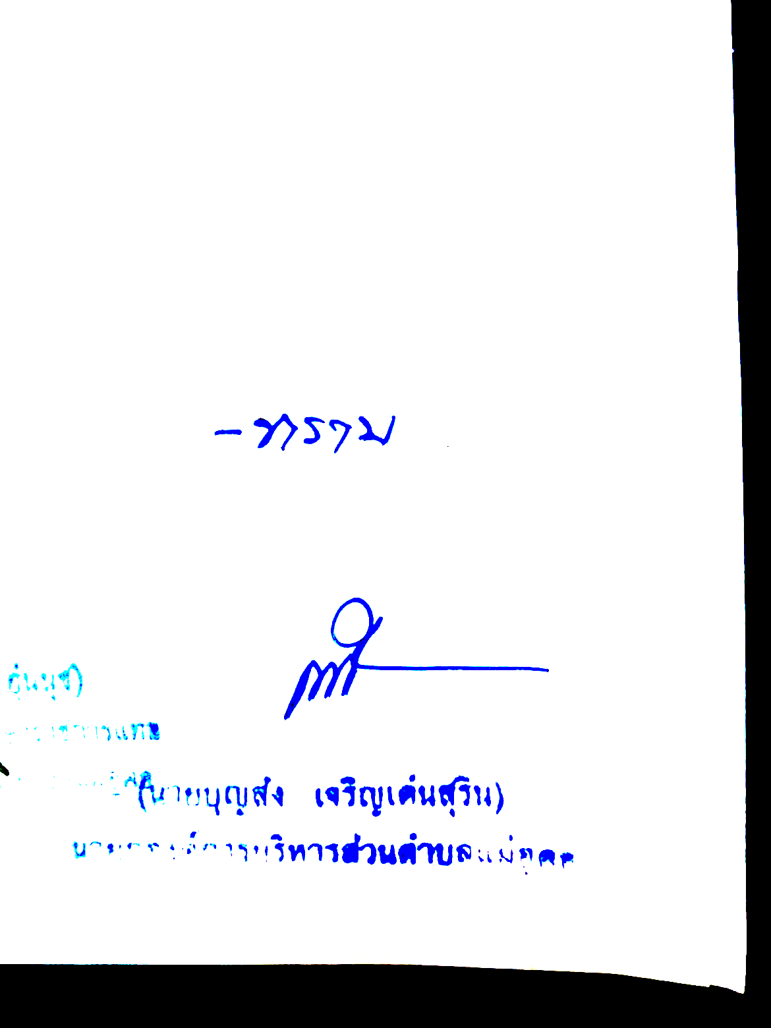
(นายบุญส่ง เจริญเด่นสุริน)
นายกองค์การบริหารส่วนตำบลแม่อูคอ

